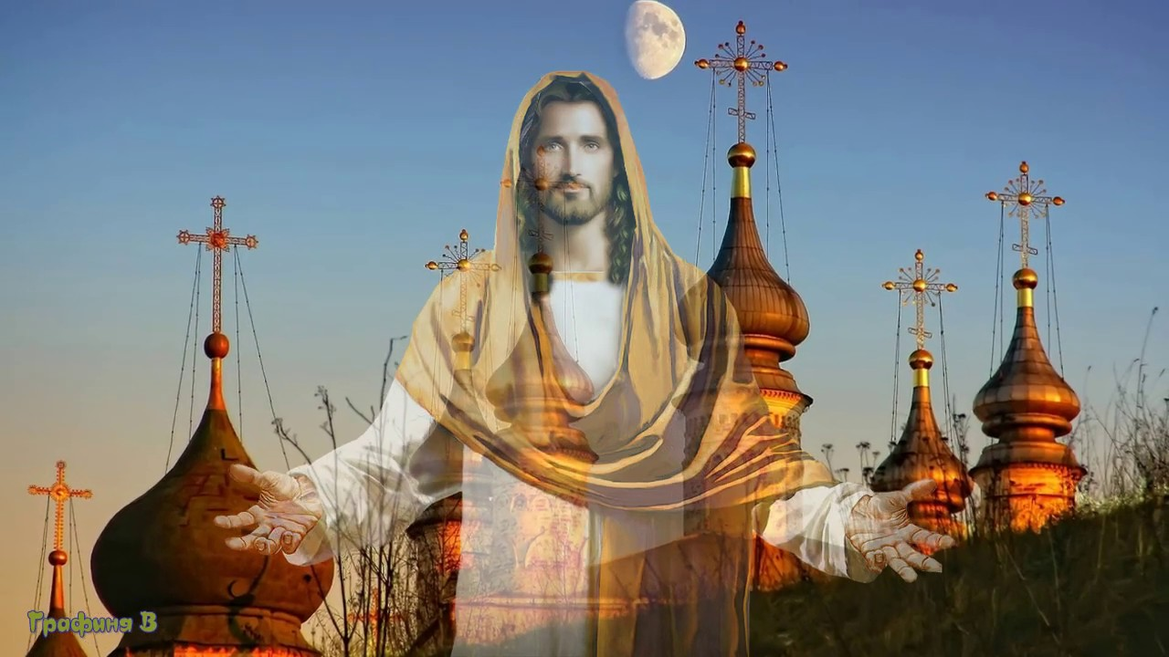

ПОЛОЖЕНИЕ
о муниципальном православном фестивале
«В ПРЕКРАСНОЕ ДАЛЕКО МЫ НАЧИНАЕМ ПУТЬ»

Фестиваль в 2020 году проводится в заочной форме.

Общие положения.
Организаторами муниципального православного фестиваля является МОУ «Гимназия с. Ивантеевка» и воскресная школа Свято-Троицкого храма с. Ивантеевка.
Основная цель: приобщение обучающихся к духовно-нравственным ценностям русской православной культуры.
Задачи: формирование социокультурной компетентности; выявление творческих дарований и развитие познавательных способностей у обучающихся; воспитание нравственных качеств личности
Порядок проведения.
Сроки и место проведения:
Конкурс проводится в заочной форме.
13.04.2020 г. – 27.04.2020 г. - регистрация заявок на площадке «СарВики»
(ссылка: https://wiki.soiro.ru/МОУ_%22Гимназия_с.Ивантеевка%22_и_воскресная_школа_Свято-Троицкого_храма_с._Ивантеевка) и размещение работ на электронных ресурсах.
30.04.2020 г. - подведение итогов Фестиваля.
13.05.2020 г.- 15.05.2020 г. - рассылка наградного материала.
Участники фестиваля
Воспитанники ДОУ, обучающиеся образовательных учреждений, учреждений дополнительного образования (приветствуется участие детей с родителями). Не более двух номеров и 5 ПОДЕЛОК/РИСУНКОВ от одного учреждения.
Оргкомитет фестиваля:
Джавадова Н.В. (iv.gimnazia@mail.ru) ; Фадина И. В. (irina.fadina2010@yandex.ru),
Свечникова Е. Н (Svechnikova-EN@mail.ru).
Номинации фестиваля:
- ВОКАЛ (соло, дуэты/трио; творческие коллективы от 4 человек) Программа: исполнение музыкального произведения (по теме фестиваля). Время исполнения до 5 минут;
- ПОЭЗИЯ - чтение стихов, в том числе собственного сочинения (по теме фестиваля);
- ДЕКОРАТИВНО-ПРИКЛАДНОЕ ТВОРЧЕСТВО по теме фестиваля (рисунки, поделки, модели);
- ТАНЦЕВАЛЬНОЕ ТВОРЧЕСТВО (соло, дуэты/трио; творческие коллективы от 4 человек) Программа: исполнение танцевальной композиции (по теме фестиваля). Время исполнения до 5 минут; внешний вид участников, музыка должны соответствовать теме и православному духу фестиваля.
- ТЕАТРАЛЬНОЕ ТВОРЧЕСТВО (сюжеты литературных произведений или произведений собственного сочинения). Время исполнения не более 15 минут.
Темы фестиваля:
- Как прекрасен этот мир!» (тематика посвящена красоте окружающего мира)
- «И дух православный с любовью к Отчизне…» (тематика православия, патриотизма, любви к Родине, 75-летие Победы в ВОВ)
- «Рождество Христово славим!»
- «Ангелы в небе высоком живут»
- «Богородица, защитница земли Русской»
- «В поисках истины и справедливости» (тематика посвящена философскому осмыслению жизни)
- «Пасхальная радость»

Требования к оформлению работ:
В фестивале могут принять участие работы (видео и фотоматериалы), снятые в режиме реального времени (в том числе домашнее видео) и материалы из архива участников (не позднее 2019-2020 учебного года), ранее не участвующие в фестивале.

Номинации ВОКАЛ, ПОЭЗИЯ, ТАНЦЕВАЛЬНОЕ ТВОРЧЕСТВО, ТЕАТРАЛЬНОЕ ТВОРЧЕСТВО: Выступления участников должны быть представлены видеофайлами в форматах: MPEG1, MPEG2, MOV, DSC, VLC, VLC, WMV, DIV-X, XVID, SWF, MKV, AVI и т.д. Представленный продукт должен иметь возможность воспроизведения со стандартным набором кодеков. Ссылка на электронный ресурс, где размещена работа и общие сведения указывается в таблице заявок.

Номинация ДЕКОРАТИВНО-ПРИКЛАДНОЕ ТВОРЧЕСТВО: на фестиваль принимается фотография поделки, модели, скан или фото рисунка в формате JPEG.
Поделки/модели: В названии файла указывается район, ФИ участника, школа. Ссылка на электронный ресурс, где размещена работа и общие сведения указывается в таблице заявок.
Рисунки: В нижнем правом углу работы необходимо расположить (хорошо читаемую) информацию об авторе работы (ФИ, класс, ОУ) и руководителе (ФИО, должность, ОУ).

Технология проведения Фестиваля:
Ссылка на страницу Фестиваля http://iv-gim.edusite.ru/p133aa1.html#Pravfest
Руководители участников заполняют таблицу регистрации участников на сайте «СарВики»
(ссылка: https://wiki.soiro.ru/МОУ_%22Гимназия_с.Ивантеевка%22_и_воскресная_школа_Свято-Троицкого_храма_с._Ивантеевка), размещают ссылку на документ (фото, видео). Заполнение таблицы регистрации автоматически становится подтверждением согласия на обработку персональных данных участников Конкурса.
Руководители участников несут ответственность за достоверность информации, размещенной в таблице регистрации.
По результатам проведения Фестиваля будут направлены на электронный адрес руководителей участников.
Справки по организации и проведению Конкурса по электронной почте iv.gimnazia@mail.ru

Примечание для организаторов: внешний вид участников должен соответствовать православному духу фестиваля.

